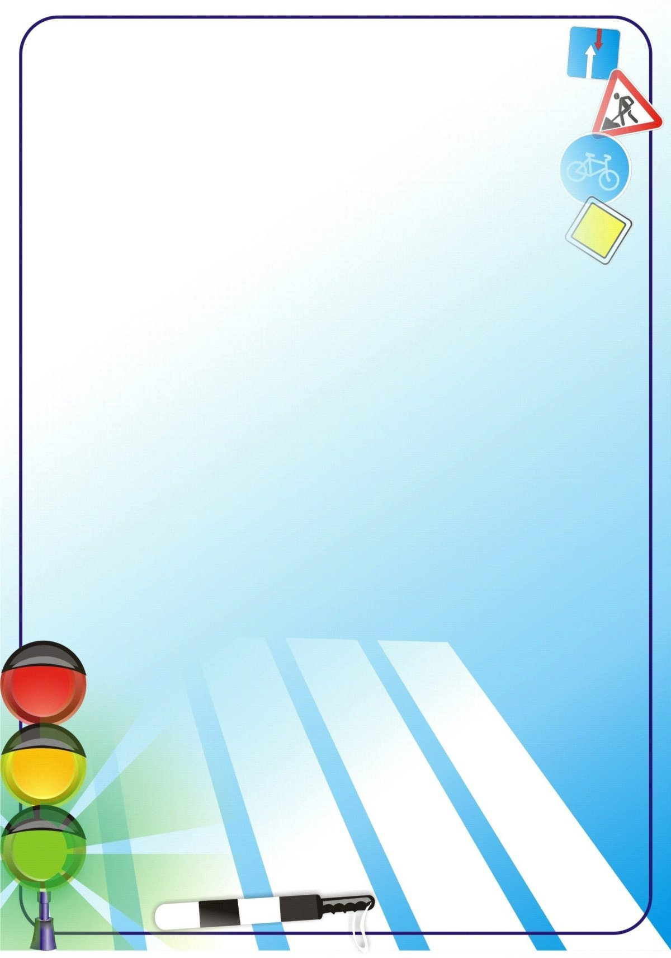
ПАМЯТКА
по предупреждению дорожно-транспортных происшествий для студентов колледжа

Помните, что Ваша жизнь и безопасность на дорогах зависит, прежде всего, от вас:

- никогда не спешите на проезжей части;
- переходите дорогу только на зелёный сигнал светофора, когда загорелся зелёный – убедитесь, что автомобили остановились, водители вас видят и пропускают;
- выйдя из общественного транспорта, подождите, когда он отъедет от остановки, и только после этого переходите проезжую часть дороги, убедившись, что рядом нет приближающихся машин. Если рядом есть светофор или пешеходный переход – дойдите до него и там переходите дорогу;
- при переходе дороги, если нет рядом пешеходного перехода, необходимо посмотреть налево и направо, убедившись в отсутствии машин начать движение, дойдя до середины еще раз посмотреть направо, и если машин нет, закончить переход;
- не разговаривайте при переходе дороги;
- приучитесь переходить дорогу не там, где вам надо, а там, где есть переходы;
- научите всматриваться вдаль и оценивать скорость приближающегося транспорта для того, чтобы суметь вычислить время, за которое машина сможет доехать до вас;
- уважайте себя и других участников дорожного движения.

Будьте внимательнее на дорогах!
Берегите свою жизнь и здоровье!

Правила поведения пешеходов на проезжей части дороги

- Пешеходы на проезжей части дороги представляют собой наибольшую опасность. Не случайно, что около трети всех ДТП составляют наезды на пешеходов.
- Запрещается выбегать и перебегать проезжую часть дороги перед движущимся автомобилем.
- Безопасным является движение пешеходов по тротуару.
- Вне населённых пунктов, где обычно ТС движутся с относительно высокой скоростью, пешеходы должны идти навстречу по обочине или по краю проезжей части.
- Для снижения опасности движения пешеходов по проезжей части в темное время суток или в условиях недостаточной видимости рекомендуется пользоваться светоотражающими повязками.

Техника безопасности жизни при движении пешком по дороге

- При приближении автомобиля сойди с дороги на её обочину.
- Не садись в машину к незнакомым и малознакомым людям.
- Предупреди о своём уходе классного руководителя, позвони родителям, сообщи им о своём передвижении.
- Помни: твоя безопасность в твоих руках. Будь внимателен на дороге.

Помните!
Только строгое соблюдение Правил дорожного движения защищает всех
вас от опасностей на дороге!

